Maria Mustermann
Musterstraße 123
12345 Musterstadt
maria@mustermann.de
0171 23456789
Plömchen GmbH
Name Nachname
Straße 123
12345 Musterstadt

Musterstadt, 24.11.2019

Bewerbung als Floristmeisterin

Sehr geehrte Damen und Herren,

als Floristmeisterin mit mehr als zehn Jahren Berufserfahrung bei der Blumenwelt GmbH möchte ich mich beruflich neu orientieren. Auf Jobware.de sprach mich ihre Stellenanzeige sofort an. Ihr genannter Tätigkeitsbereich deckt sich mit meinen Erwartungen an diese Stelle und auch in Ihr Anforderungsprofil passe ich bestens hinein. Da ich meine Zukunft in Ihrem Unternehmen sehe, sende ich Ihnen anbei meine Bewerbungsunterlagen.

Zurzeit übernehme ich in der Gärtnerei Ulms zahlreiche Führungsaufgaben. Gemeinsam mit meiner Chefin erledige ich alle anfallenden organisatorischen und verwaltenden Aufgaben. Dazu zählen unter anderem die Koordination der Mitarbeiter und die Ausbildung von Nachwuchskräften. Des Weiteren zählen Blumenarrangements für festliche Anlässe und die fachgerechte Kundenberatung zu meinen Schwerpunkten. Durch meine Berufserfahrung bin ich außerdem routiniert im Umgang mit Beschwerden oder anspruchsvollen Käufern.

Zu meinen persönlichen Stärken zählen hohes Verantwortungsbewusstsein und Kommunikationsstärke. Gerne unterstütze ich Ihre Plömchen GmbH mit meiner aufgeschlossenen und wissbegierigen Art.

Unter Berücksichtigung einer dreimonatigen Kündigungsfrist stehe ich Ihnen für eine Anstellung zur Verfügung. Meine Gehaltsvorstellung liegt bei einem Bruttojahresgehalt von 30.000 Euro. Ich freue mich über eine positive Rückmeldung und blicke der Einladung zu einem persönlichen Vorstellungsgespräch hoffnungsvoll entgegen. Ich bitte Sie abschließend darum, meine Bewerbung vorerst vertraulich zu behandeln

Mit freundlichen Grüßen
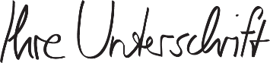

Maria Mustermann

Probleme bei der Bewerbung? Wir empfehlen:

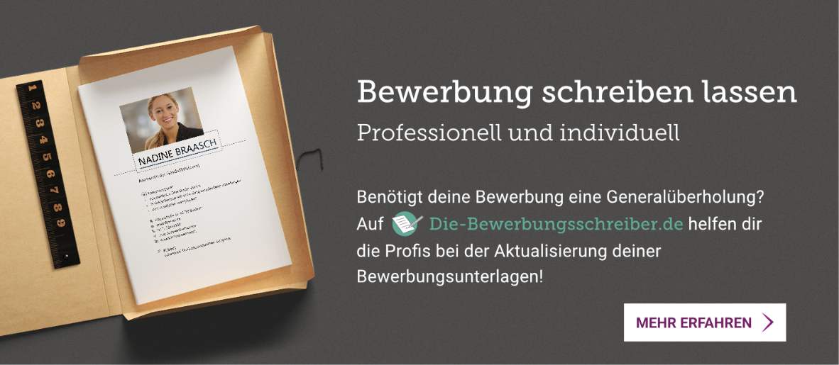
www.die-bewerbungsschreiber.de

